Atamanchuk N. M. Еxperience in organizing the educational process in a higher education institution using modern information technologies. International scientific conference «Information technologies and management in higher education and sciences»: conference proceedings (November 28, 2022. Fergana, the Republic of Uzbekistan). Part 1. Riga, Latvia : Baltija Publishing, 2022. 392 pages. Р.68-71

Experience in organizing the educational process in a higher education institution using modern information technologies
Досвід організації освітнього процесу в закладі вищої освіти із застосування сучасних інформаційних технологій

Atamanchuk N. M.
Candidate of Philological Sciences, Associate Professor,
Аssistant Рrofessor of the Department of General, Age and Applied Psychology
National University «Yuri Kondratyuk Poltava Polytechnic»
Poltava, Ukraine
Атаманчук Н. М.
кандидат психологічних наук, доцент,
доцент кафедри психології та педагогіки
Національний університет «Полтавська політехніка імені Юрія Кондратюка»
м. Полтава, Україна
Сьогодні для українських закладах вищої освіти (далі ЗВО) актуальним є використання в освітньому процесі сучасних інформаційних технологій. Інформатизація навчання студентської молоді є стійкою тенденцією розвитку професійної компетентності майбутніх фахівців. Застосування викладачами ЗВО інформаційних та комунікаційних технологій створюють умови для більш швидкого сприймання і засвоєння більшої кількості інформації студентською молоддю, є важливим складником формування мотивації до навчання, зацікавленості навчальною діяльністю.
Викладач вишу використовує комп'ютер на всіх етапах підготовки до лекційних, практичних, лабораторних занять та в процесі навчання студентів, а саме: під час пояснення нового матеріалу, закріплення, повторення, проведення модульного та підсумкового контролю. Варто відмітити, що комп'ютер у роботі викладача виконує безліч функцій, зокрема: є джерелом навчальної інформації; наочним посібником; засобом діагностики і контролю; засобом підготовки текстів, їх зберігання; засобом підготовки виступів тощо.
Готуючись до занять педагог має змогу застосовувати різні програмні продукти: 1. Пакет Microsoft Office, який включає в себе крім текстового процесора Word ще й систему баз даних Access та електронні презентації PowerPoint. 2. Текстовий редактор Word, що дозволяє підготувати роздатковий та дидактичний матеріал. 3. Електронні презентації полегшують викладачеві процес підготовки наочності до занять. Лекції, розроблені за допомогою PowerPoint видовищні, ефективні, результативні.
Багаторічний досвід роботи у ЗВО дає підстави наголошувати про високу ефективність інформаційні технологій в навчанні студентської молоді, зокрема: комп’ютерних навчальних програм, електронних видань навчального призначення, аудіо- та відео-навчальних матеріалів, комп’ютерних мереж, мережі Іnternet, електронного тестування, виконання різного рівня складності індивідуальних навчально-дослідних творчих завдань – фото- та відео-презентацій, створення колажів тощо.
Під час проведення лекційних, практичних, лабораторних занять педагоги використовують мультимедійні презентації, комп’ютерні слайд-презентації, відео ролики до навчально-методичного комплексу дисциплін; мультимедійні супроводи до курсів; мультимедійні лекції; завдання з використанням ТЗН (демонстрація фрагментів занять, виховних заходів з тем практичних занять); комп’ютерні технології (створення фото колажів, музичних каталогів, відеороликів тощо).
Для прикладу наведемо виконувані студентами завдання з використанням комп’ютерних технології.
Завдання «Зашифрувати афоризми Григорія Сковороди мовою емодзі та пояснити їх» – рис.1-2.
Рисунок 1. Не той щасливий, хто багато має, а хто задоволений тим, що має (Г. Сковорода)
Рисунок 2. Не дивина дорогу віднайти, але ніхто не хоче шукати, кожен своїм шляхом бреде та іншого веде – в цьому і важкість (Г. Сковорода)

З метою гармонізації внутрішнього світу молоді, мобілізації внутрішніх резервів, які протидіють стресу студенти створюють колаж на тему «Я сьогодні – Я завтра» – рис. 3 [2, с.1318].
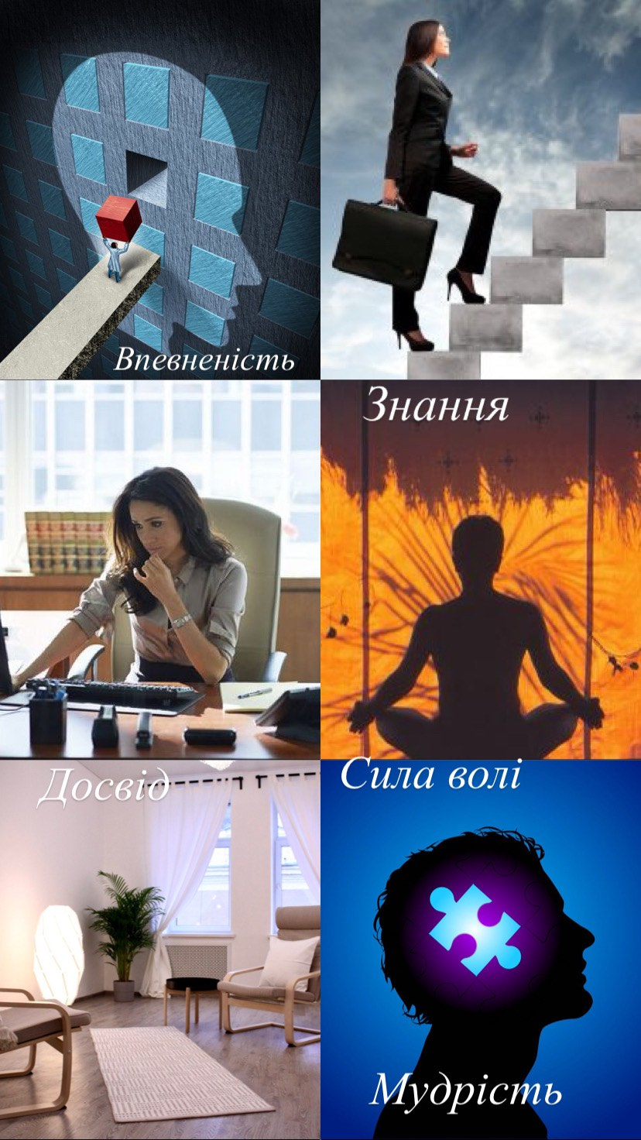
Рисунок 3. Колаж «Я сьогодні – Я завтра»
У Національному університеті «Полтавська політехніка імені Юрія Кондратюка» на дистанційній платформі Moodle розміщено всі навчально-методичні, наукові матеріали з курсів, які вивчаються на освітніх програмах 053 «Психологія» та 012 «Дошкільна освіта». Зокрема завантажено навчально-методичні матеріали з дисциплін: «Психологія», «Психологія спілкування», «Психологія особистості», «Вікова психологія», «Соціальна психологія», «Практикум із загальної психології», «Управління конфліктами і ведення переговорів», «Етика і психологія ділового спілкування», «Психологія дитячої творчості», «Психологія обдарованої дитини», «Дошкільна лінгводидактика», «Теорія та методика фізичного виховання дітей дошкільного віку», «Тренінг розвитку креативності». Зокрема, серед навчально-методичних матеріалів представлено: навчальну програму; робочу навчальну програму; науково-методичні матеріали до лекцій; методичні рекомендації/вказівки до практичних/лабораторних робіт; методичні вказівки для самостійної/індивідуальної роботи студентів, тести для модульного та підсумкового контролю тощо. Ці матеріали знаходяться у постійному доступі для студента.
Можливості мультимедійних засобів навчання студентів у ЗВО можна представити так: урізноманітнення форм подання інформації; урізноманітнення типів навчальних завдань; створення умов, які дозволять студентам «зануритися» у певні соціальні й професійні ситуації; забезпечення миттєвого зворотного зв’язку; індивідуалізація навчального процесу, розширення можливостей для самостійного опанування навчальним матеріалом; використання ігрових прийомів; активізація навчальної роботи; підвищення мотивації до навчання [1, с. 80].
Отже, використання викладачами ЗВО інформаційних технологій в освітньому процесі спрямовано на: забезпечення комп’ютеризації навчального процесу, створення комп’ютерних (інформаційних) систем його підтримки; інтенсифікацію навчального процесу з метою скорочення аудиторних занять з участю викладача при наданні повного обсягу знань та підвищення якості навчального процесу; розробку, оновлення сучасних інтерактивних комплексів навчально-методичного забезпечення дисциплін. Тож не викликає сумнівів ефективність використання сучасних інформаційних технологій у навчальному процесі вищої школи.
Література:
1. Атаманчук Н., Черкас О. Мультимедійні засоби навчання студентів закладів вищої освіти. Збірник матеріалів VІІІ Всеукраїнської науково-практичної конференції молодих вчених «Наукова молодь-2020» (Київ, 21 жовтня 2020 р.). К.: ФОП Ямчинський О.В., 2020. С.78-80.
2. Атаманчук Н.М. Подолання студентською молоддю стресу, викликаного воєнною агресією: ресурс творчості. The Russian-Ukrainian war (2014–2022): historical, political, cultural-educational, religious, economic, and legal aspects : Scientific monograph. Riga, Latvia : “Baltija Publishing”, 2022. Р.1316-1322.

